Srednja ekonomska šola Ljubljana
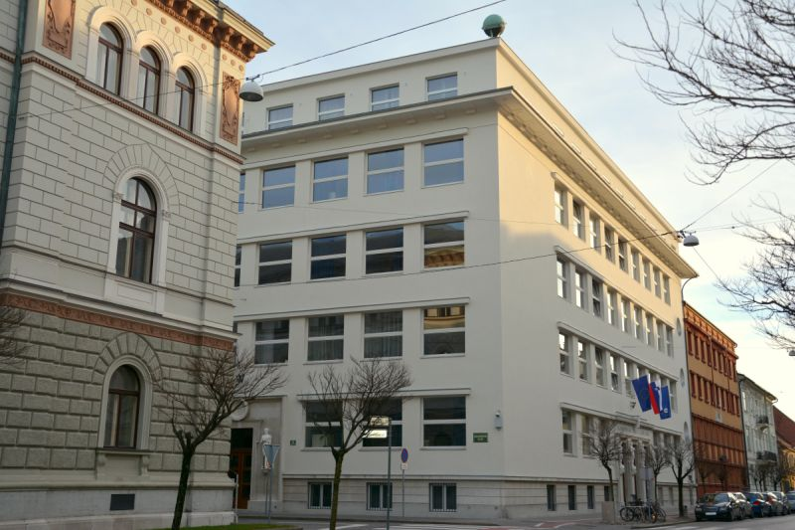
Prešernova 6
1000 Ljubljana

Uradna spletna stran:
https://www.presernova.si/

Svetovalna služba: Špela Žura
spela.zura@presernova.si
Kontakt: 041 454 560

Povezava do predstavitve šole: https://www.presernova.si/predstavitev-sole,68.html
Sprehod po Prešernovi – video predstavitev šole (2:40)
https://www.youtube.com/watch?v=t-x3KQBWWqU

Predstavitev ekonomske šole (1:33)
https://www.youtube.com/watch?v=tz0Kz-UaLt4

Ekonomski tehnik -spot (0:15)
https://www.youtube.com/watch?v=Yi5L1IaZVKQ&t=1s

Mobilna Prešernova- Erasmus+- delovna praksa v tujini (0:56)
https://www.youtube.com/watch?v=_Dg9t02cnCo

Predstavitev Ekonomske šole, Prešernova (0:42)
https://www.youtube.com/watch?v=EfMgtQcssrs

